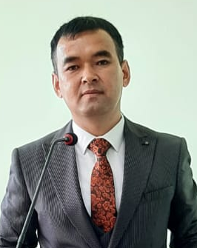
Қызылорда облысы, Қазалы ауданы, Әйтеке би кенті
С.Сейфуллин атындағы №165 орта мектеп
Қазақ тілі мен әдебиеті пәнінің мұғалімі
Жанпейсов Куаныш Сейткулович
Сабақтың тақырыбы: Теміртау – қазақ Магниткасының көшбасшысы

Бөлім: | Индустрияландыру: Ұлттық өндіріс
Оқу бағдарламасына сәйкес оқу мақсаты | 10.3.6.1 жазба жұмысын абзац пен бөліктерге бөлу, ойын (ақпарат, идея) дұрыс жүйелеп, логикалық және стильдік түзетулер енгізу, редакциялау  10.4.3.1 белгілі бір тақырып аясында сөздерді іріктеп, түрлендіріп, талғаммен қолдана білу
Сабақтың мақсаты: | Барлық оқушылар үшін:  Жазба жұмысын абзац пен бөліктерге бөліп, ойын дұрыс жүйелеп,редакциялай алады; белгілі бір тақырып аясында сөздерді іріктеп,түрлендіріп қолдана біледі
Сабақтың барысы:
Сабақ кезеңі/Уақыты | Педагогтің іс-әрекеті | Оқушының іс-әрекеті | Бағалау | Ресурстар
Сабақтың басы  Қызығушылықты ояту  5 мин. | Ұйымдастыру кезеңі:  (Ұ)Оқушылардың бір-біріне жақсы тілек айту арқылы жағымды ахуал қалыптастыру.  Мақсаты: оқушылар бойында идея немесе тілек білдіру, тыңдау дағдыларын дамытуға бағыттау, сондай-ақ барлық оқушыларды қатыстыру арқылы оқыту жағдайларын теңестіру.  Тиімділігі: оқушыны бір-біріне тілек айту арқылы жақындастырады, көңіл күйін көтереді, бауырмалдығын оятады.
Жаңа сабаққа кіріспе      7 мин | (Ұ) «Миға шабуыл» әдісі арқылы өткен тақырыппен жаңа сабақты байланыстыру мақсатында ой қозғау сұрақтарын ұжымдық талқылау. Бір-біріне сұрақтар қояды. Сыныптастырының пікірін толықтырады.  Өз ойымен бөліседі.  Оқушылар сұрақтарға жауап беріп, өзара ұжымдық талқылау жасағаннан кейін мұғалім оқушыларға сабақтың тақырыбы, мақсатымен таныстырады.  Сабақтың мақсаты: Жазба жұмысын абзац пен бөліктерге бөліп, ойларыңызды дұрыс жүйелеп,редакциялай аласыздар; белгілі бір тақырып аясында сөздерді іріктеп,түрлендіріп қолдана білесіздер. | Сұрақ-жауап  Инустрия дегеніміз не?  Индустрияландыру деген не?  Индустрия не үшін керек?  Оқушылар жаңа сабақтың мақсатымен танысады. | ҚБ: Өз ойын дұрыс мағынада білдіріп, талқылауға белсенділікпен қатысқан оқушыға «Жарайсың!» деген мадақтау сөзімен ынталандыру. | 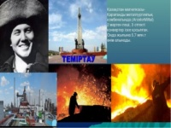
Сабақтың ортасы  Мағынаны ашу.  26 мин. | ҰЖ.Айтылым №1  1.Мына суреттің тарихы жайлы не білесің?  2.Сурет кейіпкері қызмет жолын бастаған жер Қазақстанның қай аймағында орналасқан?  3.Онда қандай ірі кәсіпорындар бар?  4.Кәсіпорын мен ол тұрған қала атауының тарихы туралы не білесің?  5.»Шойынмен шыңдалған» дегенді қалай түсінесің? | №1. Оқушылар ұжым болып сұрақтарға жауап береді. | ҚБ.  Керемет!  Жарайсың! | 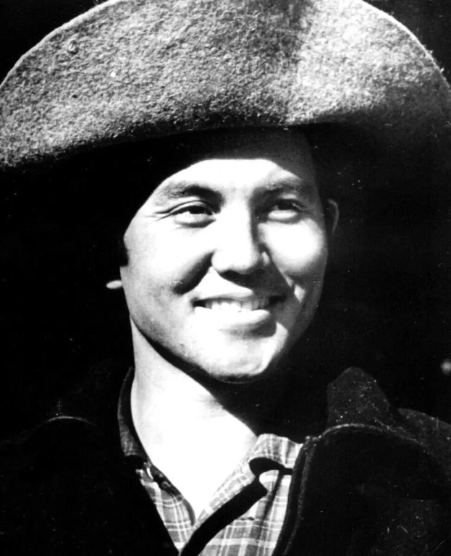
 | Ж.Жазылым №2.  Түйіндеме  Белгілі бір қызметке тұру үшін жеке тұлғаның өмірбаяны, білімі, мамандығы, кәсіби шеберлігі , біліктілігі жайлы қысқа да нұсқа мағлұмат беретін ісқағаздың бір түрі.  Түйіндеме визит карточкасы іспетті. Түйіндеме жазудағы мақсат: үміткердің өз өмірбаяны мен жұмыс тәжірибесін, жекебас қабілеттерін ұтымды көрсету арқылы таңдаған қызметіне қол жеткізу. Түйіндеменің сауатты рәсімделуіне де көңіл бөлу керек. Түйіндемеде мәліметтер ықшам әрі нақты берілуі тиіс.  Түйіндеменің мазмұндық – құрылымдық ерекшелігі – үміткердің еңбек өтілі туралы мәліметтердің кері хронологиялық тәртіпте берілуі. | №2. «Менің түйіндемем»  Осыдан 20 жылдан кейінгі кезеңді болжа. Сол кезде өзің қалаған қызметке орналасу үшін ұсынатын түйіндемеңді жаз. | ҚБ. Кері байланыс!  Қара жәшік | 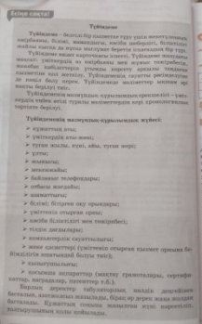
 | Ж.Тыңдалым.№3  Салыстыру.  Видеоролик, аудио  Теміртаудың тағдыры өткен ғасырдың 30 жылдарынан бастау алған Қарағанды тас көмір бассейнін игеру кезеңімен тығыз байланысты. Екінші дүниежүзілік соғыс етек алып, 1941 жылы фашистер ел шетіне басып кіргенде, сол кездегі одақтың негізгі көмір- металлургия орталығы жау қолында қалып қойды. Сондықтан 1942 жылы мемлекеттік қорғаныс комитеті Қарағанды кокс көмірінің базасында металл сынықтарынан болат қорытатын шағын зауыт салу туралы шешім қабылдайды. Соғыстың өрті әлі басылмаған шақта, яғни 1944 жылдың 31 желтоқсанында Қарағанды облысындағы әлі ешкімге белгісіз Самарқан деген елді мекенде, Нұра өзенінің жағасында болат қорытатын зауыт салынып, тұңғыш балқыма алынған. Майданның қажеті үшін жеделдете салынса да бұл құрылыс кездейсоқ шешім емес еді. | №3. «Кеше, бүгін» әдісі  «Елбасы жолы» фильмінен үзінді және 3-тапсырманың үзіндісін тыңдай отырып, бұрынғы Теміртау магнитка комбинаты мен қазіргі күйі туралы талқылайды. | ҚБ..Смайлик  Кері байланыс | 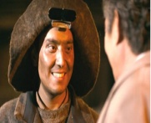
 | Ж. Жазылым.№4  Мәтіннің әр абзацына тақырып қойып, ондағы тірек сөздерді жаз.  Ж.Жазылым. №5  Тыңдалым мәтініндегі күрделі сөздерді төмендегі кесте бойынша топтап жаз. | Оқушылар мәтіннің әр абзацына тақырып қойып, ондағы тірек сөздерді жазып оқиды. | ҚБ. Мадақтау  Кері байланыс | Аудио
Сабақтың соңы  Ой толғаныс.  Рефлексия  6 мин. | «Аяқталмаған сөйлем» әдісі.  Мұғалім сабақты қорытындылау мақсатында оқушылардың сабаққа деген көзқарасын, рефлексиясын тыңдайды.  Мақсаты:Оқушы алған білімін саралай білуге дағдыланады.  Тиімділігі:Тақырып бойынша оқушылардың пікірін анықтайды. Жинақталған деректердің құнды болуын қадағалайды.  Саралау: Бұл кезеңде саралаудың «Қорытынды» тәсілі көрінеді. | Ж.  - бүгінгі сабақта мен....түсіндім, ...білдім, ....көзімді жеткіздім.  - мен өзімді.....үшін мақтар едім.  - қызықты болғаны.....  - ......қиындық тудырды.  - енді мен......аламын. | Мұғалім оқушыларды «Бас бармақ» әдісі арқылы бағалайды. Жарайсың!  Жақсы!  Талпын!  Сонымен қатар 1-10 баллдық жүйе бойынша оқушылардың сабаққа қатысу белсенділігі бойынша бағаланады. | 

